**Einfach installiert – doppelt sicher**

**Der kompakte Feuerwehrschalter PV Next von Weidmüller**

*Die Zahl der Photovoltaik-Aufdachanlagen in Deutschland wächst – auch bei Gewerbeimmobilien und öffentlichen Gebäuden. Laut einer aktuellen Studie plant rund ein Drittel aller Wirtschaftsbetriebe innerhalb der nächsten drei Jahre den Bau einer PV-Anlage.[1] Bei der Planung und Installation dieser Anlagen sind viele Vorschriften und Empfehlungen zu berücksichtigen. Dazu zählt neben dem Blitz- und Überspannungsschutz auch die Sicherheit von Feuerwehrkräften im Brandfall. Als erster Anbieter hat Weidmüller eine besonders kompakte Lösung entwickelt, die diese beiden Anforderungen miteinander kombiniert: der Feuerwehrschalter PV Next. Die clevere Box bietet zuverlässigen Schutz und beschleunigt zugleich die Installation.*

**Gefährdung von Feuerwehrkräften vermeiden**

Während der Stromerzeugung stehen die PV-Stringleitungen in Gebäuden unter hohen Spannungen bis zu 1.100 Volt. Auch im Falle eines Hausbrands wird meist weiter Strom produziert, was die Feuerwehrkräfte erheblich gefährden kann. Das gilt insbesondere, wenn Stringleitungen durch die Brandzerstörung freigelegt werden oder die Feuerwehr zur Rettung von Personen Wände durchbrechen muss, in denen Stringleitungen verlegt sind. Angesichts dieser Gefahren fordern Orts- und Werksfeuerwehren sowie Versicherungen deshalb einen zuverlässigen Schutz der Feuerwehrkräfte im Einsatz.

**Automatische Abschaltung mit zuverlässiger Funktion**

Um die Sicherheit im Brandfall zu gewährleisten, werden heute die meisten PV-Anlagen auf Gewerbegebäuden mit einem Feuerwehrschalter ausgerüstet. Speziell für dieses Einsatzgebiet gibt es bei Weidmüller den Feuerwehrschalter PV Next. Die kompakte Box ermöglicht es, die DC-Leitungen der Anlage abzuschalten. Sie wird außerhalb des Gebäudes und möglichst nah an den PV-Modulen installiert – spätestens am Eintrittspunkt der Leitungen in das Gebäude. Wird der Feuerwehrschalter aktiviert, schaltet er die Stringleitungen im Gebäude automatisch über einen Lasttrennschalter spannungsfrei. So kann die Feuerwehr sicher arbeiten. „Der Schalter reagiert automatisch darauf, ob eine Spannung von 230 Volt anliegt“, erläutert Pascal Niggemann, Head of PV Systems Home & Business bei Weidmüller, die Funktion und ergänzt: „Geht die Spannung auf null, weil die Feuerwehr den Notschalter betätigt, schaltet die Box automatisch innerhalb von 1,5 Sekunden ab. Ist die Wechselstromversorgung allerdings nur wegen eines Stromausfalls gestört, schaltet sich die Box automatisch wieder ein, sobald erneut 230 Volt anliegen.“

**Flexible Integrationsmöglichkeiten je nach Anforderung**

Wie der Feuerwehrschalter in das Gebäude integriert wird und welche technischen Eigenschaften er hat, kann individuell je nach Einsatzgebiet festgelegt werden. „In der Regel werden die Anforderungen gemeinsam mit der zuständigen Feuerwehr festgelegt und genau dokumentiert, beispielsweise bei der Erarbeitung von Notfallplänen“, erläutert Pascal Niggemann das Vorgehen und fährt fort: „Schließlich müssen die Einsatzkräfte im Notfall wissen, dass es einen Feuerwehrschalter gibt, wo sich der zugehörige Hauptschalter befindet und wie er aktiviert wird. Auf Wunsch ist auch die Integration in eine Brandmeldeanlage möglich. Der modulare Aufbau von PV Next lässt für die Installation alle möglichen Freiheiten.“

**Einzigartige Kombination aus Feuerwehrschalter und Überspannungsschutz**

Die Installation eines Feuerwehrschalters wird zwar von verschiedenen Stellen empfohlen, ist aber seitens des Gesetzgebers nicht vorgeschrieben. Anders sieht das beim Blitz- und Überspannungsschutz aus. Er ist spätestens seit 2019 in allen neuen Gebäuden Pflicht. „Viele Kunden haben uns deshalb gefragt, ob sich Funktionen wie der Feuerwehrschalter mit Überspannungsschutzgeräten kombinieren lassen. So könnten sie den Installationsaufwand verringern“, erklärt Pascal Niggemann. Weidmüller hat auf diese Anfragen reagiert und den neuen Feuerwehrschalter PV Next so entwickelt, dass beide Funktionen platz- und kostensparend in einem einzigen kompakten Gehäuse vereint sind. Dank dieser cleveren Lösung müssen die Anschlüsse der Strings nur einmal verkabelt werden, was einen erheblichen Zeitvorteil bedeutet. „Derzeit gibt es nur wenige Wettbewerber auf dem Markt, die ähnliche Lösungen anbieten. Unser Gerät ist dank des Leiterplattendesigns jedoch besonders kompakt, übersichtlich, aufgeräumt – und in dieser Form auf dem Mark bisher einzigartig“, erläutert Pascal Niggemann und ergänzt: „Auch deshalb wurde unsere Produktfamilie in diesem Jahr mit dem German Design Award in Gold ausgezeichnet.“

**Rundumangebot für den Einsatz von PV-Systemen und erneuerbaren Energien**

Als Partner der Smart Industrial Connectivity entwickelt Weidmüller innovative Produkte und Lösungen in den Bereichen Photovoltaik und erneuerbare Energien. Der neue Feuerwehrschalter PV Next ist ein Beispiel dafür, wie das Unternehmen auf die sich rasch verändernden Anforderungen von Planern, Installateuren und Betreibern eingeht. Zum einen durch das sich stetig weiterentwickelnde Angebot an Komponenten, Werkzeugen, Markierern und Steckverbindern im Weidmüller Portfolio – zum anderen durch innovative Produktentwicklungen wie die neue Wallbox-Familie AC SMART oder die intelligente Lastlademanagement-Lösung SMARTcharge. Beide sind als Neuheiten auf der Intersolar 2023 zu sehen. Mit dem breiten Produktangebot stellt Weidmüller Planern und Installateuren eine Reihe aufeinander aufbauender Lösungen rund um den Einsatz erneuerbarer Energien zur Verfügung. Für passende Unterstützung im Alltag sorgt das umfassende Serviceangebot zu Auswahl, Bestellung und Installation der Produkte. Damit lässt Weidmüller für seine Kunden keine Wünsche offen, findet Pascal Niggemann: „Mit uns starten sie direkt in die Zukunft der erneuerbaren Energien.“

5.843 Zeichen inklusive Leerzeichen

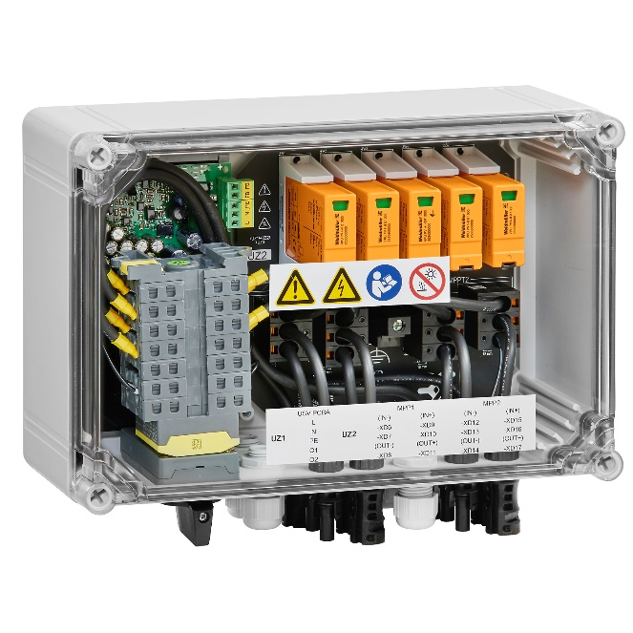

Bildunterschrift: Der neue PV Next Feuerwehrschalter bietet eine sichere Notabschaltung von PV-Anlagen in Kombination mit Überspannungsschutz.

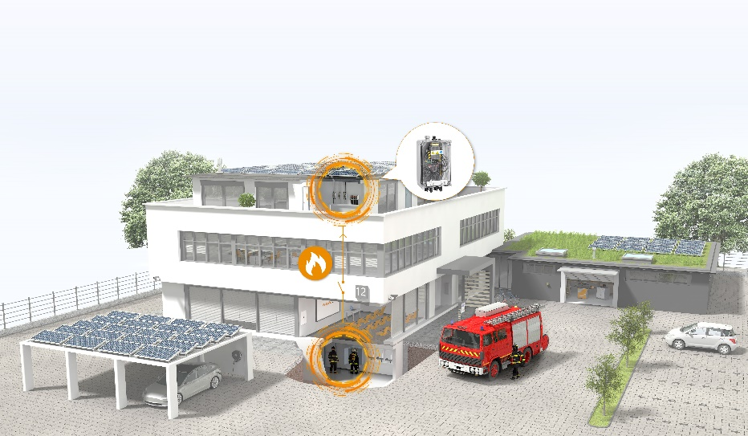

Bildunterschrift: Der PV Next Feuerwehrschalter wird außerhalb des Gebäudes und möglichst nah an den PV-Modulen installiert. Er ist auch mit integriertem Überspannungsschutz erhältlich.

**Ihr Ansprechpartner:** Weidmüller Unternehmenskommunikation

Tel.: +49 (0)5231 / 14-292322

E-Mail: [presse@weidmueller.com](mailto:presse@weidmueller.com)

**Weidmüller – Partner der Smart Industrial Connectivity**

Die Unternehmensgruppe Weidmüller verfügt über Produktionsstätten, Vertriebsgesellschaften und Vertretungen in mehr als 80 Ländern. Gemeinsam mit seinen Kunden gestaltet das Detmolder Familienunternehmen den digitalen Wandel – mit Produkten, Lösungen und Dienstleistungen für die Smart Industrial Connectivity sowie das Industrial Internet of Things. Im Geschäftsjahr 2022 erzielte Weidmüller einen Umsatz von mehr als einer Milliarde Euro mit weltweit rund 6.000 Mitarbeiterinnen und Mitarbeitern.

**Verantwortlich für den Inhalt:** Weidmüller Unternehmenskommunikation

Unternehmenssprecherin Sybille Hilker

1. <https://www.deutsche-handwerks-zeitung.de/wo-eine-solarpflicht-gilt-206871/>